Praktische opdracht natuurkunde: Luchtweerstand
Namen:
Klas:
Datum:
Dit practicum is gemaakt door Radboud Universiteit.
Introductie en onderzoeksdoel
Als een voorwerp door lucht beweegt ondervindt deze een tegenwerkende kracht door luchtwrijving. In dit experiment ga je onderzoeken hoe groot deze luchtweerstand is met behulp van een ballon gevuld met helium.
Zoals je weet wil een dergelijke ballon omhoog bewegen, er is dus sprake van een opwaartse kracht. Volgens de Wet van Archimedes is de opwaartse kracht op de ballon gelijk aan het gewicht van het door de ballon ingenomen volume lucht. In formuletaal:
$$F_{op}=m⋅g=ρ⋅V⋅g$$
waarbij $F_{op}$ de opwaartse kracht, $ρ$ de massadichtheid van lucht, $V$ het volume van de ballon en $g$ de zwaartekrachtversnelling.
Opgave 1 Verricht metingen m.b.v. een kleding meetlint en bepaal hieruit het volume van de ballon. Laat duidelijk met alle tussenstappen zien hoe je aan het antwoord komt (2p).

Opgave 2 Bereken vervolgens de grootte van de opwaartse kracht. Reken ook uit hoeveel gram aan massa aan de ballon moet hangen om deze te laten zweven. (3p)

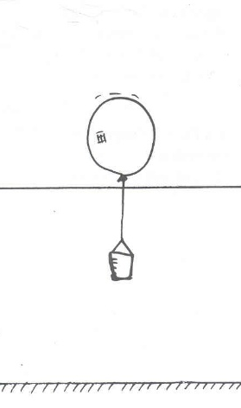
Onder de ballon hangt een plastic bekertje dat met behulp van zand verzwaard kan worden. Zorg ervoor dat de ballon zweeft door voorzichtig zand in het bekertje te doen of eruit te halen. Gebruik zonodig je (natte) vinger.
Beschouw nu de ballon+helium+beker+zand als één geheel, we noemen dit “het systeem”.
Bij onderdeel 7 verzwaar je het systeem met één of meer paperclips. Het systeem zal dan eerst versneld en daarna met constante snelheid omlaag bewegen.
Opgave 3 Schets op het antwoordblad een $(v,t)$-diagram en een $(a,t)$-diagram van de beweging van het systeem. (2p)

Er werken vier krachten op het systeem: de opwaartse kracht $F_{op}$, de zwaartekracht op het systeem $F_{sys}$, de zwaartekracht op de paperclip(s) $F_{clip}$ en de luchtweerstandskracht $F_{w}$.
Opgave 4 Meet de massa van één paperclip met een weegschaal. Leg uit hoe je het meest nauwkeurige resultaat krijgt. (1p)

Opgave 5 Teken zoveel mogelijk op schaal (in de figuur op het antwoordblad) de vier krachten als pijltjes tijdens de eenparige beweging. (3p)
Opgave 6 Leg met behulp van de eerste wet van Newton uit waarom de luchtweerstand $F_{w}$ tijdens de eenparige beweging gelijk is aan de zwaartekracht op de paperclip(s) $F_{clip}$. (1p)

De weerstandskracht door luchtwrijving kan worden beschreven met de volgende formule:
$$F_{w}=\frac{1}{2}c_{w}Aρv^{2}$$
waarbij $c_{w}$ de luchtweerstandscoëfficiënt, $A$ het frontaal oppervlak van de ballon (dat is het oppervlak dat de ballon van onder bezien inneemt, oftewel dwardoosnede), $ρ$ de dichtheid van lucht en $v$ de snelheid van de ballon.
Opgave 7 $c_{w}$ wordt ook wel de vormfactor (of stroomlijn) genoemd, Laat zien dat $c_{w}$ geen eenheid heeft. (1p)

Volgens de formule is de luchtweerstand evenredig met $v^{2}$. We gaan dit experimenteel controleren.
Verzwaar het bekertje achtereenvolgens met 1, 2, 3, 4 en 5 paperclips. Laat de ballon ruimschoots boven het touw los (tenminste 50 cm). Je kunt de ballon ook een klein zetje omhoog geven om voldoende beginhoogte te krijgen. Meet de tijd wanneer de onderzijde van het bekertje het touw passeert tot aan het moment dat hij de grond raakt. Herhaal deze meting drie keer voor de nauwkeurigheid. Meet ook de hoogte van het touw tot aan de grond. Hiermee kun je de snelheid $v$ uitrekenen.
Opgave 8 Noteer de hoogte $h$ van het touw tot aan de grond.
Maak een nette tabel waarin je in kolommen naast elkaar noteert:
$n$ / $m_{p}$ / $F_{w}$ / $t_{1}$ / $t_{2}$ / $t_{3}$ / $t_{gem}$ / $v$ / $v^{2}$
Hierbij is $n$ het aantal paperclips en $m_{p}$ de massa van de paperclips. Vergeet niet om ook eenheden te vermelden in de kop van elke kolom! (4p)
- Hoogte $h=$……………………………..
Metingen:

Opgave 9 Maak een grafiek van $v^{2}$ als functie van $F_{w}$. (4p)


Opdracht 10 Leg met behulp van de grafiek uit of er wel of niet een perfecte evenwichtssituatie is geweest voordat het bekertje werd verzwaard.(1p)

Opdracht 11 Bepaal de richtingscoëfficiënt van de grafiek. (2p)

Opdracht 12 Bepaal het frontaal oppervlak $A$ van de ballon.(2p)

Opdracht 13 Bereken hieruit de waarde van $c_{w}$ voor de ballon. (3p)

Opdracht 14 Beredeneer aan de hand van de waarden op het formuleblad in hoeverre deze waarde van $c_{w}$ een redelijke waarde is. (1p)

Formuleblad

Omtrek cirkel: $O=2 π r$
Oppervlakte cirkel: $A=π r^{2}$
Inhoud bol: $V=\frac{4}{3}π r^{3}$
Dichtheid lucht: $ρ_{lucht}=1,20 kg/m^{3}$
Dichtheid helium: $ρ_{helium}=0,163 kg/m^{3}$
Zwaartekrachtsversnelling: $g=9,81 m/s^{2}$

Een aantal voorbeeldwaarden voor de luchtweerstandscoëfficiënt $c_{w}$ (drag coefficient, Wikipedia):

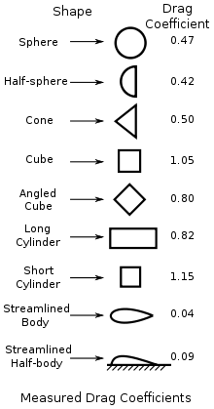
Klaar met dit practicum?
Ga naar exactwatjezoekt.nl voor hulp bij de exacte vakken. Ook vind je informatie over studies en beroepen in de bèta en techniek.


Oefenen met natuurkunde?
Ga naar https://exactwatjezoekt.nl/hulp-bij-leren/

Doe de studiekeuze test en check welke studies het beste bij jou passen op
https://exactwatjezoekt.nl/studiekeuze/

Wil je iets met bèta of techniek?
Maak kennis met de beroepen op https://exactwatjezoekt.nl/overzicht-beroepen/

Colofon
Dit practicum is gemaakt voor de eindronde van de EOES in 2018-2019 door

Radboud Universiteit is intellectueel eigenaar van de inhoud van dit practicum.
Dit practicum is een uitgave van
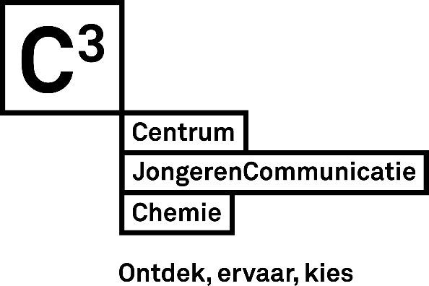
Dit practicum en alle bijbehorende materialen zijn onderhevig aan de C3 disclaimer zoals vermeld op c3.nl/disclaimer. Uiteraard is door Centrum JongerenCommunicatie Chemie veel zorg aan deze handleiding besteed. Centrum JongerenCommunicatie Chemie aanvaardt echter geen aansprakelijkheid voor schade die eventueel is ontstaan bij het geven van het practicum ‘Luchtweerstand’.
© Centrum JongerenCommunicatie Chemie, januari 2025

